个人博客系统需求分析

1 项目背景与意义
随着互联网技术的飞速发展和个人知识分享需求的日益增长，个人博客作为信息传播与知识沉淀的重要载体，在互联网生态中扮演着不可替代的角色。传统的博客平台往往功能臃肿、广告繁多，无法满足技术爱好者对简洁、高效、个性化内容管理工具的需求。因此，开发一款轻量级、功能完备的个人博客系统具有重要的现实意义。
本项目采用前后端分离架构，前端基于Vue3框架开发，结合Element Plus组件库实现响应式界面设计，后端采用Spring Boot提供RESTful API服务，数据库选用MySQL进行数据持久化存储。通过该项目的开发，能够深入实践Vue3的Composition API、Vue Router路由管理、Pinia状态管理等核心技术，同时掌握前后端分离模式下的接口联调、JWT认证、Markdown富文本编辑等工程化技能，有效提升前端开发的实战能力与系统架构设计思维。

2 目标用户与场景

(1) 目标用户
① 游客用户：未注册/未登录的访客，可浏览公开文章、查看评论、搜索内容。
② 注册用户：已注册并登录的普通用户，除游客权限外，可进行文章评论、点赞、收藏、管理个人资料等操作。
③ 博主/管理员：拥有系统的最高管理权限，负责文章发布与维护、用户管理、评论审核、系统配置等核心运维工作。

(2) 核心使用场景
① 游客场景：用户通过浏览器访问博客首页，浏览最新发布的文章列表，点击感兴趣的文章查看详情，阅读评论内容，并通过关键词搜索查找特定技术文章。
② 注册用户场景：用户完成注册登录后，在文章详情页发表评论、点赞或收藏文章，进入个人中心查看和管理自己的收藏列表、评论记录、点赞历史，并修改个人资料与头像。
③ 管理员场景：博主登录后台管理系统，在仪表盘查看博客数据统计（文章数、用户数、评论数等可视化图表），撰写并发布新文章（支持Markdown编辑器），管理文章分类与标签，审核用户评论，维护友情链接，配置博客基本信息与"关于我"页面内容。

3 功能需求

(1) 前台展示功能
① 首页展示：展示博客名称与简介、最新文章列表（支持分页）、热门推荐文章、置顶文章、文章分类导航栏、标签云展示。
② 文章浏览：文章详情页展示标题、作者、发布时间、浏览量、分类、标签、封面图、Markdown渲染后的正文内容；支持文章点赞、收藏操作（需登录）。
③ 评论互动：文章底部展示评论列表，支持多级评论回复；登录用户可发表评论，管理员可对评论进行审核与管理。
④ 分类与标签：按分类查看文章列表，按标签筛选文章，支持文章归档展示。
⑤ 全文搜索：通过关键词搜索文章标题与内容，展示搜索结果列表。
⑥ 友情链接与关于我：展示博主设置的友情链接列表，以及"关于我"页面的个人介绍与社交链接。

(2) 用户中心功能
① 个人资料管理：查看和修改用户名、姓名、邮箱、手机号、头像、性别等个人信息。
② 我的收藏：查看当前用户收藏的文章列表，支持取消收藏。
③ 我的评论：查看当前用户发表的所有评论记录。
④ 我的点赞：查看当前用户点赞过的文章列表。

(3) 后台管理功能
① 仪表盘：通过ECharts图表展示博客核心数据，包括文章总数、用户总数、评论总数、浏览量统计、近期发布趋势等可视化数据。
② 文章管理：支持文章的发布（Markdown编辑器）、编辑、删除、状态管理（草稿/已发布/已删除）；支持设置文章置顶、推荐、封面图、分类、标签。
③ 分类管理：分类的新增、编辑、删除，支持设置分类描述与排序号。
④ 标签管理：标签的新增、编辑、删除，支持自定义标签颜色。
⑤ 评论管理：查看所有评论列表，对评论进行审核（通过/拒绝）和删除操作。
⑥ 用户管理：查看注册用户列表，管理用户账号状态（启用/禁用），重置用户密码。
⑦ 系统设置：博客基本信息配置（名称、描述、页脚等）、友情链接管理（新增/编辑/删除/排序）、"关于我"页面内容编辑、图片上传管理。

(4) 用户认证功能
① 用户注册：填写用户名、密码、邮箱完成账号注册，用户名与邮箱需全局唯一。
② 用户登录：支持用户名+密码登录，登录成功后返回JWT Token，前端通过Pinia持久化存储用户状态。
③ 忘记密码：通过验证邮箱信息重置账号密码。
④ 权限控制：基于角色（ADMIN/USER）的前后端路由守卫，普通用户无法访问后台管理页面，管理员无法进入前台个人中心以外的普通用户页面。

4 系统功能图
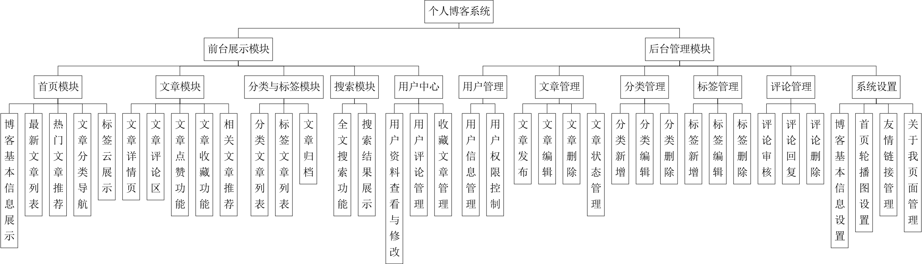

5 补充说明（可选）

(1) 技术栈说明
① 前端技术栈：Vue 3.2（Composition API）+ Vue Router 4 + Pinia 3 + Element Plus 2.9 + Axios + mavon-editor / md-editor-v3（Markdown编辑器）+ ECharts 5.6（数据可视化）+ Sass预处理器。
② 后端技术栈：Spring Boot + MyBatis-Plus + JWT认证 + MySQL 8.0 + Maven构建工具。

(2) 预期难点与解决思路
① Markdown编辑器集成与图片上传：文章发布采用Markdown格式编辑，需要实现编辑器内图片粘贴/上传功能，方案为对接后端图片上传接口，将返回的URL插入编辑器光标位置。
② 多级评论嵌套展示：评论支持回复功能，数据库采用自关联表结构（parent_id字段），前端通过递归组件或树形结构渲染嵌套评论列表。
③ 前后端权限控制一致性：前端通过路由守卫（router.beforeEach）拦截未授权访问，后端通过JWT过滤器校验Token并区分ADMIN/USER角色权限，确保系统安全。
④ 数据可视化实时性：后台仪表盘使用ECharts展示统计数据，前端通过调用后端聚合接口获取实时数据，避免频繁全量查询对数据库造成压力。

(3) 项目创新点与拓展功能
① 文章支持Markdown与HTML双格式存储，兼顾编辑体验与展示效果。
② 文章支持置顶、推荐属性设置，便于博主灵活运营核心内容。
③ 预留Redis缓存扩展接口，后续可接入Redis实现热点数据缓存与访问统计优化。
④ 响应式布局设计，适配不同屏幕尺寸的设备访问。

